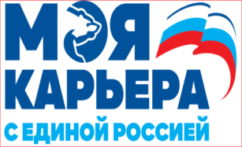
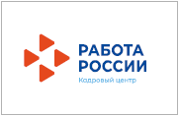

Вопросы, которые объединяют участниц Женского клуба

- Как сменить сферу профессиональной деятельности?
- Как успешно совмещать карьеру и семью?
- Как не отстать от коллег в период отпуска по уходу за ребёнком до достижения 3-х лет?
- Профессиональная ориентация с целью выбора сферы деятельности (профессии), трудоустройства, прохождения профессионального обучения и получения дополнительного профессионального образования.
- Как эффективно управлять личными финансами?
- Как женщине успешно строить карьеру в коллективе?



ФГКУ РЦЗН по Ишимбайскому району
453204, г. Ишимбай,
ул.Зеленая, 57а
тел. 8 (34794) 29908, 29909
е -mail:51czn@bashkortostan.ru

Министерство семьи, труда
и социальной защиты населения
Республики Башкортостан

450008, г. Уфа ул. Пушкина, 95
тел. 8(347) 280 – 88 – 07,
факс: 8(347) 218 – 06 – 66
е -mail: mintrud@bashkortostan
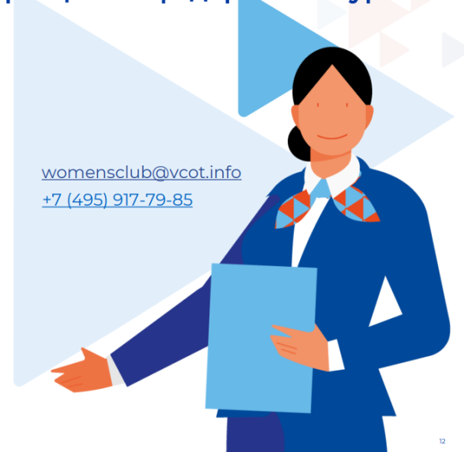

Проект #«Моя карьера»
Женский клуб - 2024

Женский клуб при ЦЗН –
добровольное объединение женщин с целью развития их трудового потенциала, работающее в тесном партнерстве с центрами занятости населения



